Ofício Certidão Nº 69/2024

São Roque, 26 de julho de 2024.

Excelentíssimo Senhor Prefeito,

Nos termos da Lei Nº 2.740, de 05/12/2002, da Lei Nº 2.376, de 09/06/1997, solicitamos que seja expedida CERTIDÃO do seguinte logradouro: RUA JOSÉ RODRIGUES DE CARVALHO, no bairro São Julião, distrito de São João Novo, JÁ DENOMINADA PELA LEI Nº 3.909/2012, especificando suas dimensões e pontos de início e término.

A SIMPLES INFORMAÇÃO DE QUE A VIA É DENOMINADA NÃO ATENDE AO REQUERIMENTO ORA FORMULADO. Solicitamos, ainda, que seja anexado croqui à certidão.

Esta solicitação visa CORRIGIR a metragem constante da legislação em questão, OFICIALIZANDO A RUA ATÉ O SEU TÉRMINO REAL.

Na certeza de que dispensará especial atenção ao pedido, desde já agradeço, renovando meus mais sinceros protestos de elevada estima e de distinta consideração.

Atenciosamente,

RAFAEL TANZI DE ARAÚJO  Presidente | Thiago Vieira Nunes  (Thiago Nunes)  Vereador

Ao Excelentíssimo Senhor
MARCOS AUGUSTO ISSA HENRIQUES DE ARAÚJO
DD. Prefeito da Estância Turística de São Roque – SP

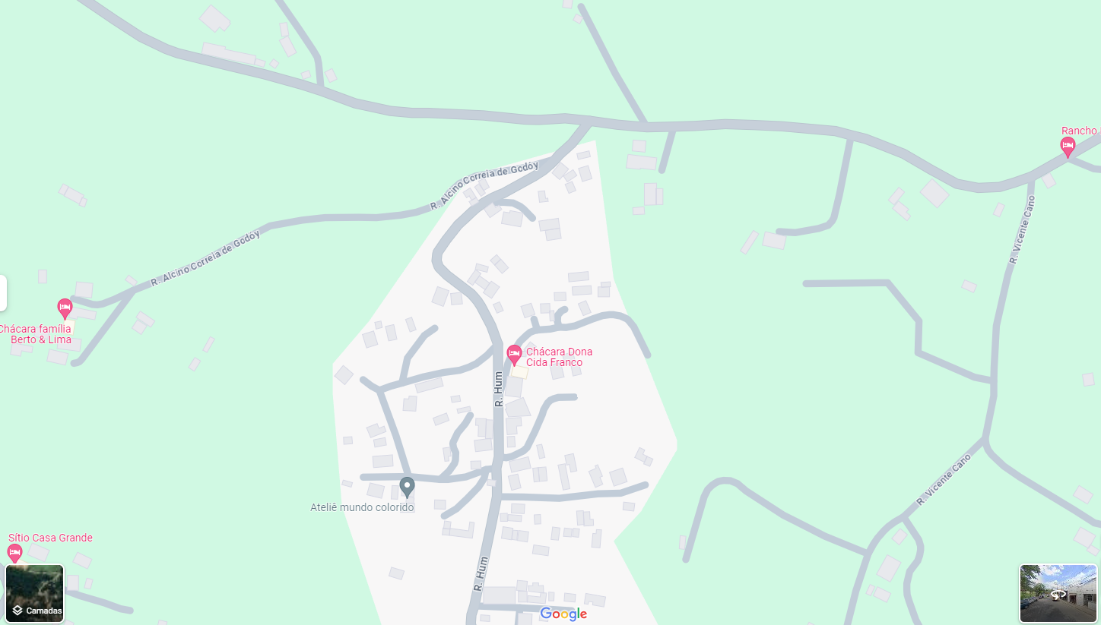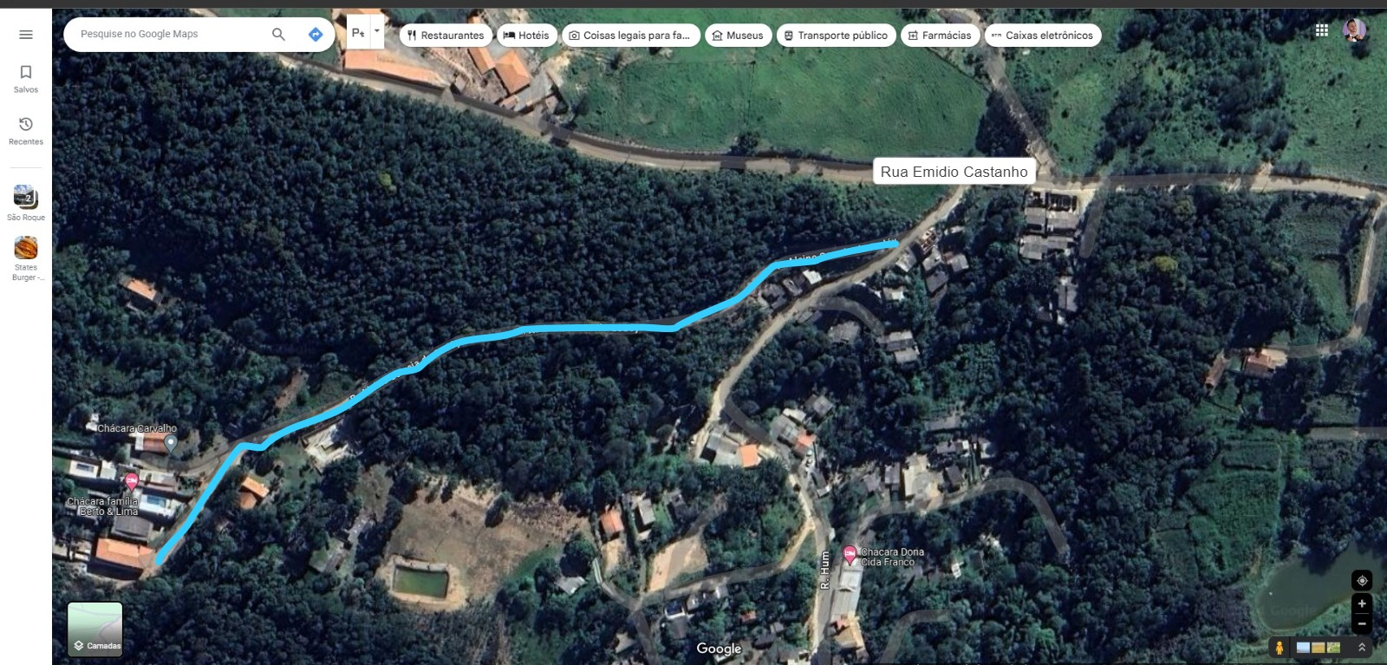

LEI N° 3.909, DE 22 DE NOVEMBRO DE 2012
Projeto de Lei n° 0101/12 - L, de 31 de outubro de 2012
Autógrafo n° 3.866 de 21/11/12
(De autoria do Vereador Etelvino Nogueira)
Dá denominação de "Rua Alcino Correa de Godoy" à via pública localizada no bairro São Julião, distrito de São João Novo.
Dá denominação de ‘Rua JOSÉ RODRIGUES DE CARVALHO’ à via pública localizada no bairro São Julião, distrito de São João Novo. (Redação dada pela Lei n° 5.120, de 2020)
O Prefeito Municipal da Estância Turística de São Roque,
Faço saber que a Câmara Municipal da Estância Turística de São Roque decreta e eu promulgo a seguinte Lei:
Art. 1° Fica denominada "Rua Alcino Correa de Godoy" com inicio na Estrada Juvenal Rocha e término em propriedade particular, contando com 595,0 (quinhentos e noventa e cinco) metros de comprimento e 6,00 (seis) metros de larguara, à via publica conhecida como "Rua 2".
Art. 1° Fica denominada ‘RUA JOSÉ RODRIGUES DE CARVALHO’ com início na Estrada Juvenal Rocha e término em propriedade particular, contando com 595,0 metros de comprimento e 6,00 metros de largura, a via pública conhecida como ‘Rua 2’. (Redação dada pela Lei n° 5.120, de 2020)
Art. 2° Faz parte da presente Lei cópia da planta da via pública ora denominada.
Art. 3° As despesas decorrentes com a execução desta Lei correrão por conta de dotação própria do orçamento vigente.
Art. 4° Esta Lei entra em vigor na data de sua publicação.
Prefeitura da Estância Turística de São Roque, 22/11/2012.
Efaneu Nolasco Godinho
Prefeito
Publicada aos 22 de novembro de 2012, no Gabinete do Prefeito
Aprovado na 38ª Sessão Ordinária de 12/11/2012.
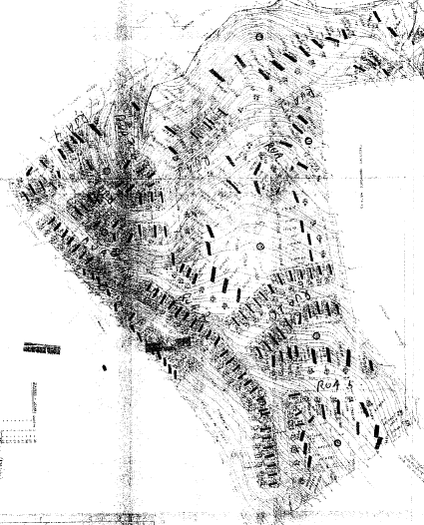

* Este texto não substitui a publicação oficial.

